**第四章 原子的精细结构：电子的自旋**

**电子自旋引起的磁相互作用是产生原子精细结构的主要原因**

**几个知识点汇总**

一个假设：电子自旋

三个实验：碱金属双线，施特恩-盖拉赫实验，塞曼效应

四个量子数： $n,l,m_{l},m_{s}$

看光谱： $n,l,j,s,m_{j}$

单电子原子符号 ${n{}_{}^{2s+1}L}_{J}， 可能取值l=0,1,2,…n-1， j=\left|l-s\right|,\left|l-s\right|+1,…l+s$，

其中2s+1表示态的重数，例如s=1/2对应双重态,s=0单态，s=1三重态

**单电子跃迁选择定则 $Δl=±1, Δj=0,±1, 以及磁场中m_{j}=0,±1$**

**1.与自旋有关的**

乌仑贝克和古兹密特提出自旋的概念

自旋是原子的一种内禀属性，与角动量的量子化方式一样，但是计算磁矩的时候要乘以2（g因子）

施特恩—盖拉赫实验以及碱金属双线证实了自旋的存在

正常塞曼效应观察的是自旋为0的原子光谱；反常塞曼效应观察的是自旋不为0的原子光谱，并且只有弱磁场下才存在自旋和轨道的耦合。强磁场会破坏自旋和轨道的耦合，因此强磁场下无法观测反常塞曼效应

2．量子数

1. 原子轨道、壳层相关的量子数：主量子数 $n$,
2. 角动量量子数：
3. 轨道角动量 $L$ 相关的量子数：

$L$ 大小量子化: $\hat{L}=\left|L\right|=\sqrt{l(l+1)}ℏ$ 对应轨道角动量量子数 $l$

$L$ 的z分量量子化： $L_{z}=m_{l}ℏ,$ 对应磁量子数 $m_{s}=-l,-l+1,…,l-1,l$（$2l+1$ 个可能取值）

1. 自旋角动量 $s$ 相关的量子数：

$s$ 大小量子化: $\hat{s}=\left|s\right|=\sqrt{s(s+1)}ℏ$ 对应自旋角动量量子数 $s$

$s$ 的z分量量子化： $s_{z}=m_{s}ℏ,$ 对应自旋量子数 $m_{s}=-s,-s+1,…,s-1,s$（$2s+1$ 个可能取值）

对于单电子原子，电子的 $m_{s}=±\frac{1}{2},$ $\hat{s}=\frac{\sqrt{3}}{2}ℏ$

3．自旋和轨道耦合

总角动量 $J=L+S$

总角动量量子化

大小： $\hat{J}=\left|J\right|=\sqrt{j\left(j+1\right)}ℏ$ 对应总角动量量子数 $j$

z分量： $j_{z}=m_{j}ℏ$，对应 $m_{j}=-j,-j+1,…,j-1,j$（$2j+1$ 个可能取值）

量子数的耦合规则: $j=\left|l-s\right|,\left|l-s\right|+1,…l+s$

(三个角动量量子数 $s,l,j$ 都是正数，耦合规则告诉我们 $j$ 的可能取值，对于单电子原子，对 $l=0$ 有 $j=\frac{1}{2}, l≠0$ 有 $j=l±\frac{1}{2}$, 也就是说考虑自旋后，之前 $l$ 标定的能级分裂为两条，例如碱金属双线。用原子符号的语言就是 $S$ 态($l=0$)不分裂， $P, D, F, G$ 态($l≠0$)分裂为两层)

$m_{s},m_{l},m_{j}$**只能通过磁场观测到**

**3. 轨道角动量量子化与磁矩量子化**

$μ=-γL,$ 旋磁比 $γ=\frac{e}{2m}$（推导见P152）

各种角动量量子化，带来磁矩量子化

如果角动量量子化统一表示为 $\hat{J}=\left|J\right|=\sqrt{j\left(j+1\right)}ℏ$, $J_{z}=m_{j}ℏ$

那么磁矩可表示为 $μ_{j}=-g_{j}γ\hat{j}, μ_{z}=-g_{j}γJ_{z}$

其中 $g_{j}$ 是朗德*g*因子，引入*g*因子是因为要想让自旋满足磁矩和角动量的对应关系，必须比轨道角动量的旋磁比多乘个2倍，于是可知 $g_{l}=1,g_{s}=2$

由角动量耦合可以推出

$$g_{j}=\frac{3}{2}+\frac{1}{2}\left(\frac{{\hat{s}}^{2}-l^{2}}{{\hat{j}}^{2}} \right)$$

(推导见P161要求掌握).

因此量子化后的磁矩为

$μ_{j}=-g_{j}\sqrt{j\left(j+1\right)}μ_{B},μ_{Z}=-g_{j}m_{j}μ_{B},$ 其中 $μ_{B}=γℏ=\frac{eℏ}{2m}$ 被称为玻尔磁子

（注： $j=0$ 时， $g_{j}$ 无意义，不过 $g_{j}m_{j}=0$）

数据 $μ_{B}=0.9274×{10}^{-23}J⋅T^{-1}=0.5788×{10}^{-4}eV⋅T^{-1}$

磁矩有关的物理效应

P153

拉莫尔进动：是指电子、原子核和原子的磁矩在外部磁场作用下的进动。

拉莫尔频率： $ν_{L}=\frac{eB}{4πm_{e}}$，式中e和m分别为电子的电荷和质量，μ为导磁率，v为电子的速度。该频率被称为拉莫尔频率

$$U=-μ⋅B=γJ⋅B;F=-∇U$$

$对B=B_{z}$ 有， $U=-μ_{Z}μ_{B}=m_{j}g_{j}μ_{B}B$，**施特恩-盖拉赫实验，塞曼效应**

$对内在磁场B=\frac{1}{4πε_{0}}\frac{Ze}{E_{0}r^{3}}L$ 有， $U=\frac{1}{4πε_{0}}\frac{Ze}{2m_{e}^{2}c^{2}r^{3}}s⋅L$ **碱金属双线**

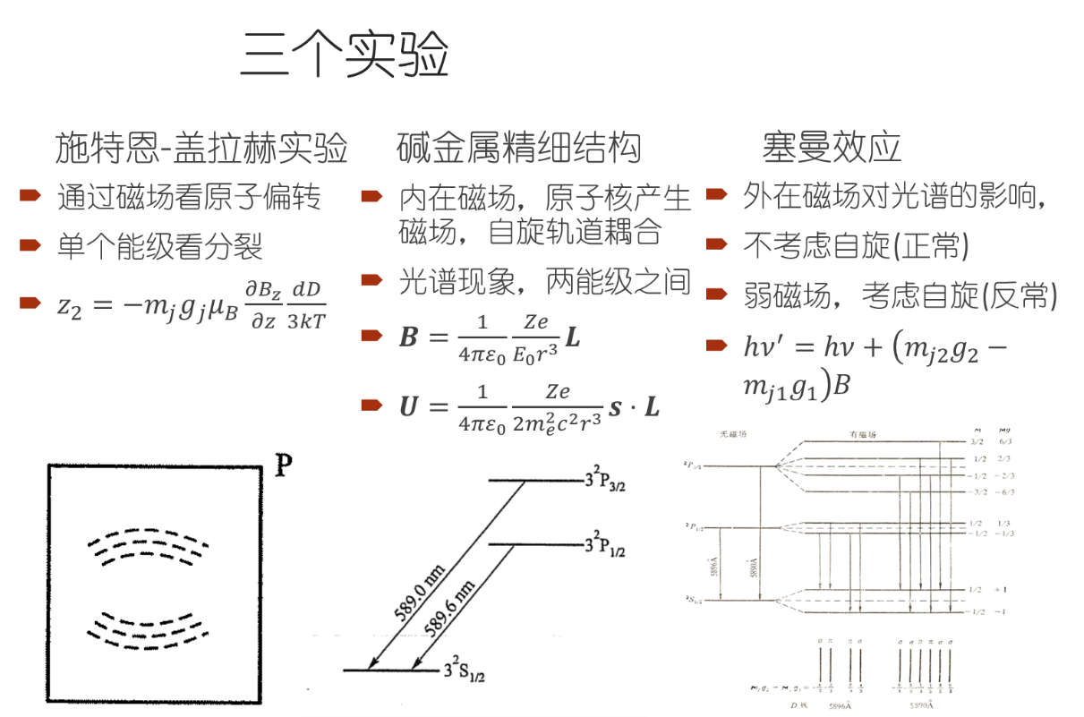

(基态)

**施特恩-盖拉赫实验**

证明了下列几点：

**1.空间量子化的事实；**

**2.电子自旋假设的正确性；**

**3.电子自旋磁矩数值的正确性。**



**原理：原子束在非均匀磁场中的分裂**

**公式**



**碱金属双线：精细结构**

**原理：自旋轨道相互作用导致的原子内部磁场使得能级分裂，也就是谱线分裂**





**塞曼效应：**当光源放在足够强的磁场中，所发出光谱的谱线会分裂成几条。

光谱线在外磁场中的分裂，机制是原子磁矩与外磁场的相互作用,使能级进一步的分裂所造成的

选择定则 $Δl=±1, Δj=0,±1, m_{j}=0,±1$

1. **正常塞曼效应自旋为0，谱线一分为三**



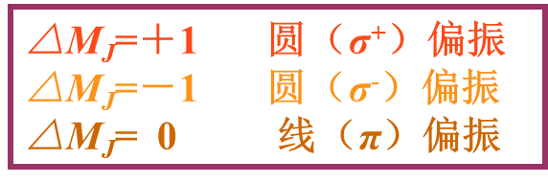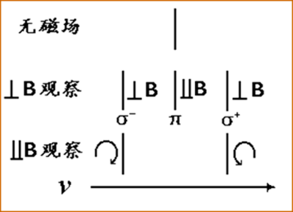

1. **反常塞曼效应弱磁场，自旋不为0**





钠黄线

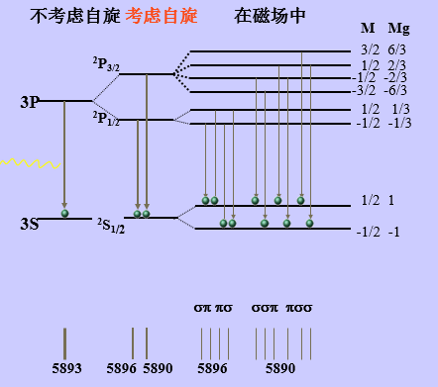

1. **强磁场破坏自旋轨道耦合，帕邢—巴克效应**

**格罗春图**

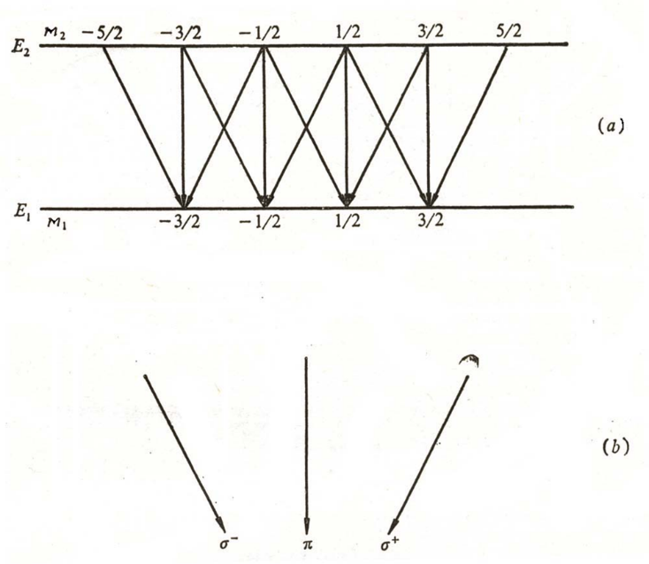

**关于7条 $H_{α}线$**

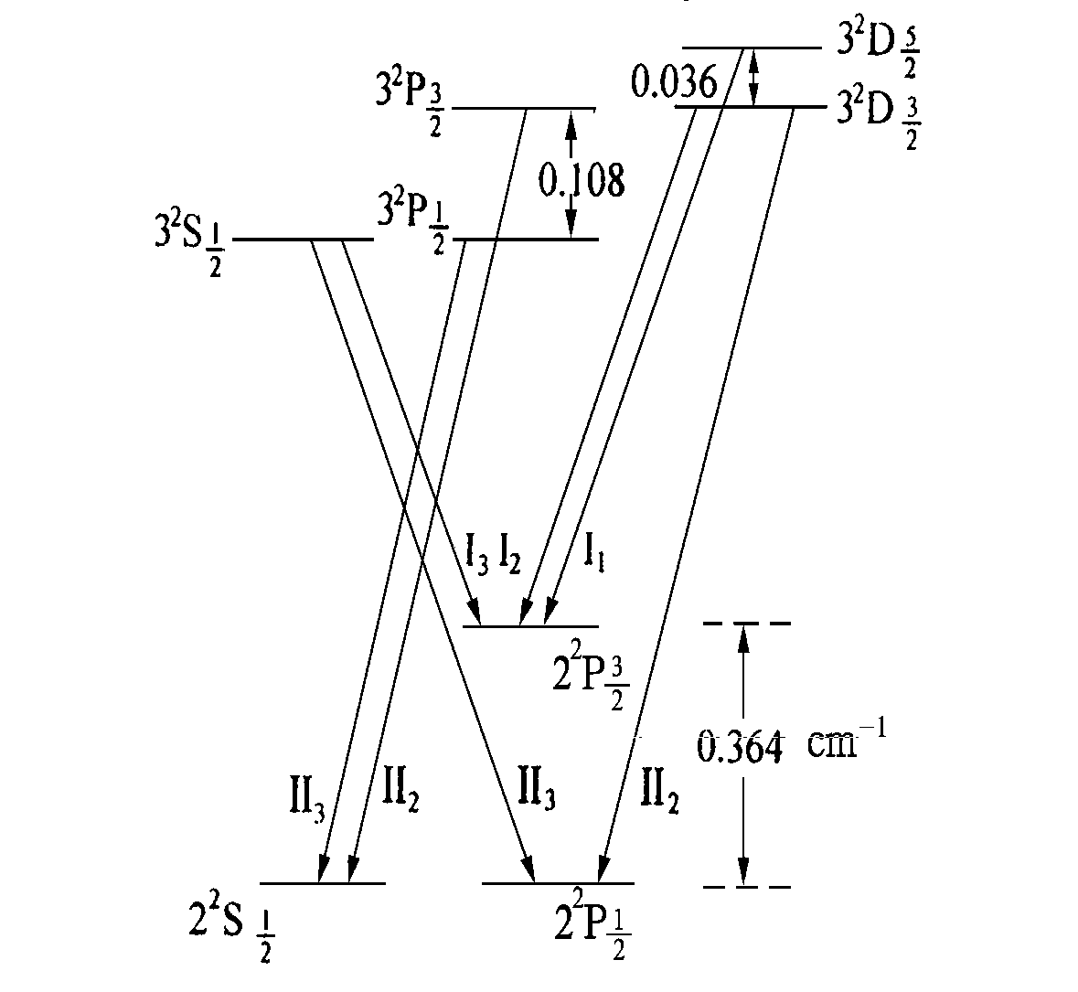

首先可以知道这条线对应的是 $n=2→n=1$ 的跃迁，其次考虑角动量量子数及取值范围 $l=0,1,…n-1$ 可以知道，对于 $n=2$,有 $l=0,1,$ 对于 $n=3$,有 $l=0,1,2$. 在考虑精细结构时，考虑自旋的存在，对于 $l=0,j=1$, 对于 $l≠0,j=l±\frac{1}{2}$. 于是可能状态有8个，按照跃迁选择定则 $Δl=±1, Δj=0,±1$ 可以得到7调谱线

**物质磁性（重要概念）**

**抗磁性：总角动量为0**

**顺磁性：总角动量不等于0**

宏观物体磁性的基础是原子的磁性，但宏观物体的磁性不一定同原子磁性一致。由分子构成的物体的磁性决定于分子。例如氮原子在基态的J等于3/2，氧原子在基态的J等于2，这两种原子应该都是顺磁性的；但由实验得知**氮气是抗磁性的，氧气是顺磁性的，这是由于氮分子N2的总角动量是零，而氧分子O2的总角动量不等于零。**